CARTOGRAPHIE DES INCIDENCES – AIDE MEMOIRE

La Cartographie des Incidences est un processus qui permet d’identifier le changement escompté et de mesurer son effectivité. La cartographie des incidences préconise une démarche raisonnée pour concevoir, mettre en œuvre, suivre et évaluer les programmes et les interventions afin de mieux soutenir et protéger les droits des enfants et promouvoir le changement social . Il se concentre sur :

L’élaboration d’une Vision qui…
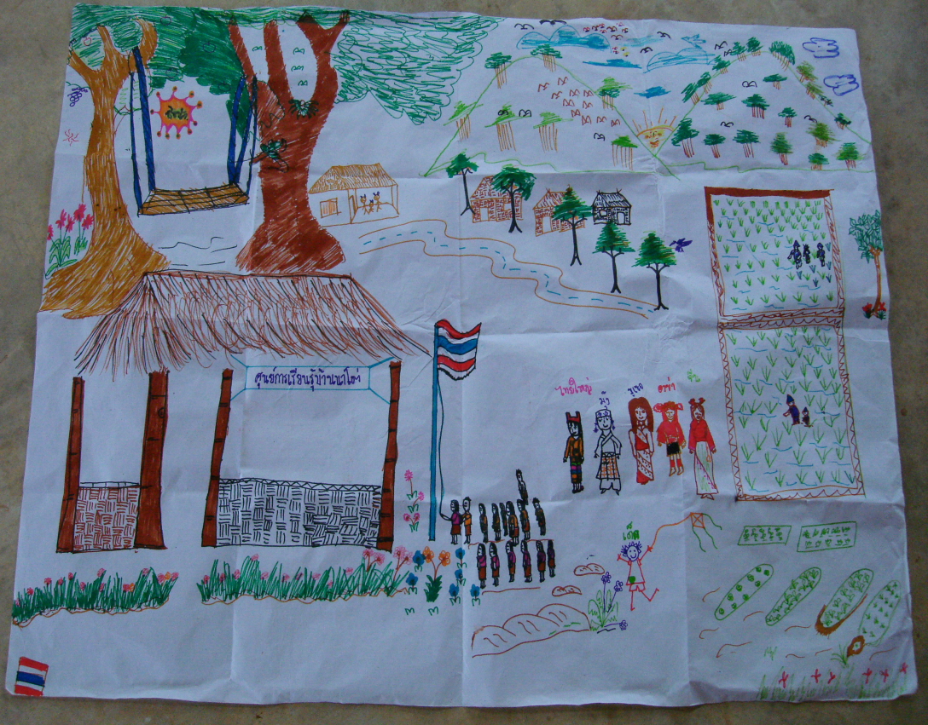
- Guide
- Motive & Inspire
- est Idéaliste
- est Observable
- Concerne le future mais écrite au temps présent
La vision est votre rêve pour le possible!

L’élaboration d’une Mission…
- Réalisable
- Identifiant des activités et relations
- Répondant aux Q’s: Que faites-vous, Avec Qui, et Pourquoi?

Une “portion” de la vision sur laquelle vous vous focalisez.
La mission décrit comment le mécanisme de protection de l’enfant entend :
- Utiliser les ressources pour soutenir la vision
- Soutenir les incidences des partenaires

L’identification des Partenaires Limitrophes

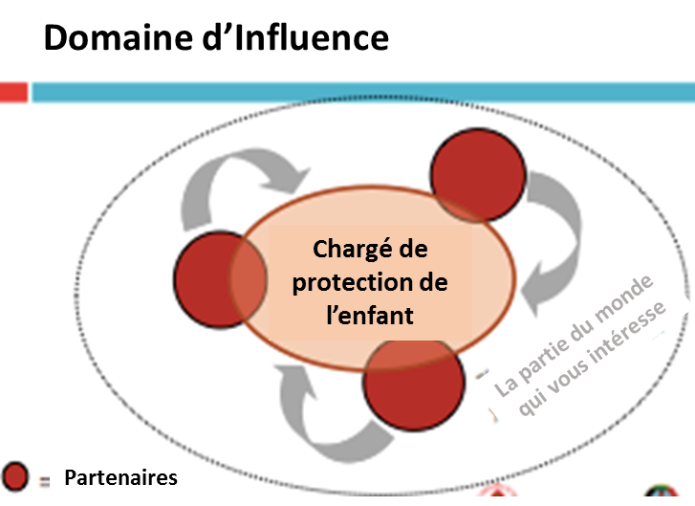
Quel est votre domaine d’influence?
Qui sont vos Partenaires?
- Partenaires de mise en œuvre: individus, groupes & organisations :
  - avec lesquels vous interagissez directement pour opérer les changements
  - dont vous anticipez des opportunités d’influence
  - Que vous impliquez dans l’apprentissage mutuel
exemple: les personnes responsables des enfants (les garants de droits)
- Partenaires Stratégiques: individus, groupes & organisations :
  - Avec lesquels vous travaillez directement pour réaliser une mission, sans nécessairement vouloir opérer des changements de comportements
Exemple: UNICEF, IICRD
- Qui d’autres?

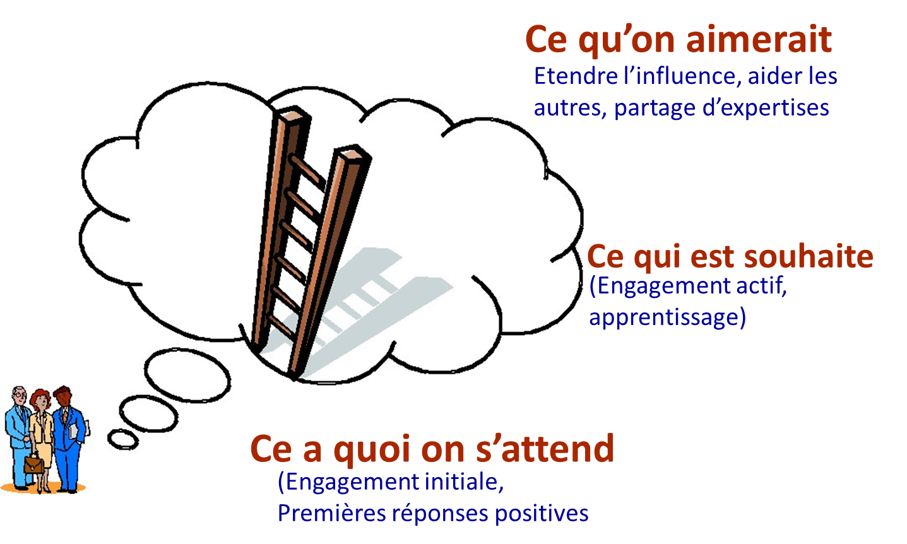
L’identification du changement escompté
- Définir l’Incidence
- Elaborer les Marqueurs de Progrès graduels
- Chaque Marqueur de Progrès:
  - Décrit un changement de comportement au niveau d’un partenaire de mise en œuvre
  - Est observable et mesurable
- Un ensemble de Marqueurs de Progrès est:
Une série graduée d’affirmations décrivant une progression de changement de comportement au niveau d’un partenaire de mise en œuvre.

Exemples de Marqueurs de Progrès de Protection de l’Enfant
S’attendre à ce que les enfants vulnérables du milieu urbain:
- Participent aux réunions sur les risques et opportunités liés à l’utilisation des TIC
- Demandent des informations sur la protection et les droits de l’enfant
- Rapportent sur les dangers de l’utilisation abusive des TIC
Souhaiter que les enfants vulnérables du milieu urbain:
- Partagent des informations sur la protection et les droits de l’enfant avec les autres
- Conduisent des recherches sur l’abus des enfants à travers les TIC
- Participent aux initiatives communautaires pour créer des boutiques de TIC sécurisées pour les enfants
L’idéal est de voir les enfants vulnérables du milieu urbain:
- Coopérer avec l’administration judiciaire sur l'utilisation abusive des TIC
- Obtenir des financements pour les initiatives des enfants promouvant les droits de l’enfant
- Constituer des clubs de jeunes pour le sport, les activités éducatives ou créatives
- Assister d’autres groupes de jeunes vulnérables pour lutter contre les violations des droits de l'enfant.

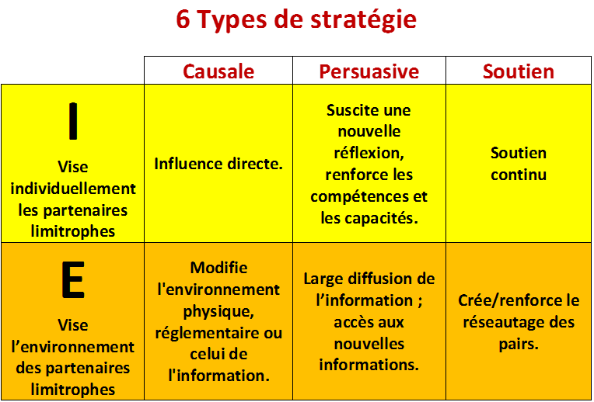
L’élaboration d’une Stratégie
- Quelles sont les étapes suivantes?
- Sur quelles actions se focaliser pour obtenir les marqueurs de progrès?
  - Cela représente votre feuille de route pour le changement

Mesure du Changement
- Après la mise en œuvre de votre stratégie, revisiter vos incidences et vos marqueurs de progrès pour mesurer votre succès.
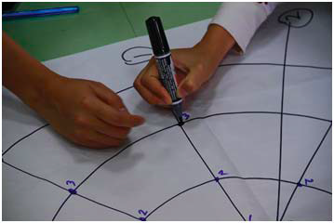
- Demandez, ou en êtes-vous ?
- Quel changement observez-vous? Correspond-il à Ce à quoi on s’attend – Ce Qu’on Souhaite – Ce qu’on aimerait (l’idéal)?

